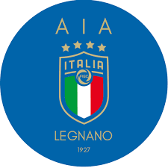

Oggetto: comunicazione coordinate bancarie per pagamento quote associtive

Gentile Associato,

Se sei interessato al pagamento delle quote associative tramite bonifico bancario sotto trovi i riferimenti bancari per l’effettuazione del pagamento:

Beneficiario: Sezione A.I.A. di Legnano

IBAN: IT53G0100520200000000004456

Causale: Pagamento quote associative anno 202x/202x da parte di Nome Cognome

Istituto di credito: Banca Nazionale del Lavoro – Sede di Legnano

